Федеральное государственное бюджетное образовательное учреждение высшего профессионального образования

«Российская академия народного хозяйства и государственной службы при Президенте Российской Федерации»

Нижегородский институт управления

Кафедра Информатики и информационных технологий

Дисциплина «Программирование»

ОТЧЕТ

О ПРОДЕЛАННОЙ ПРАКТИЧЕСКОЙ РАБОТЕ № 12

Выполнила студентка группы Иб-321

Солдатова Елена Николаевна

Нижний Новгород

2023 г.

**Задание 12.1**

**Реализовать код рисунка 12.2, ответить на имеющиеся в нём вопросы и объяснить работу кода.**

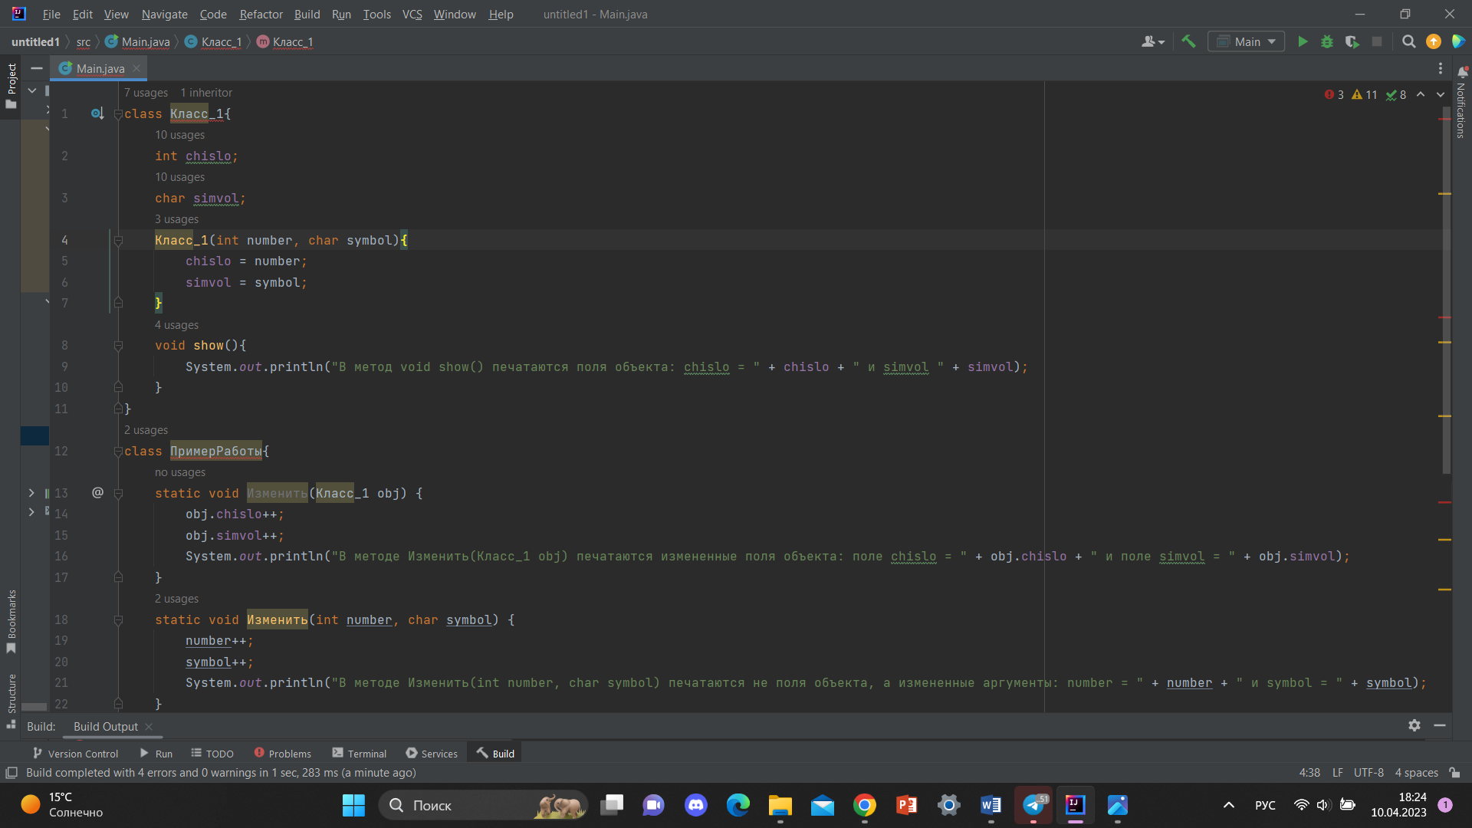

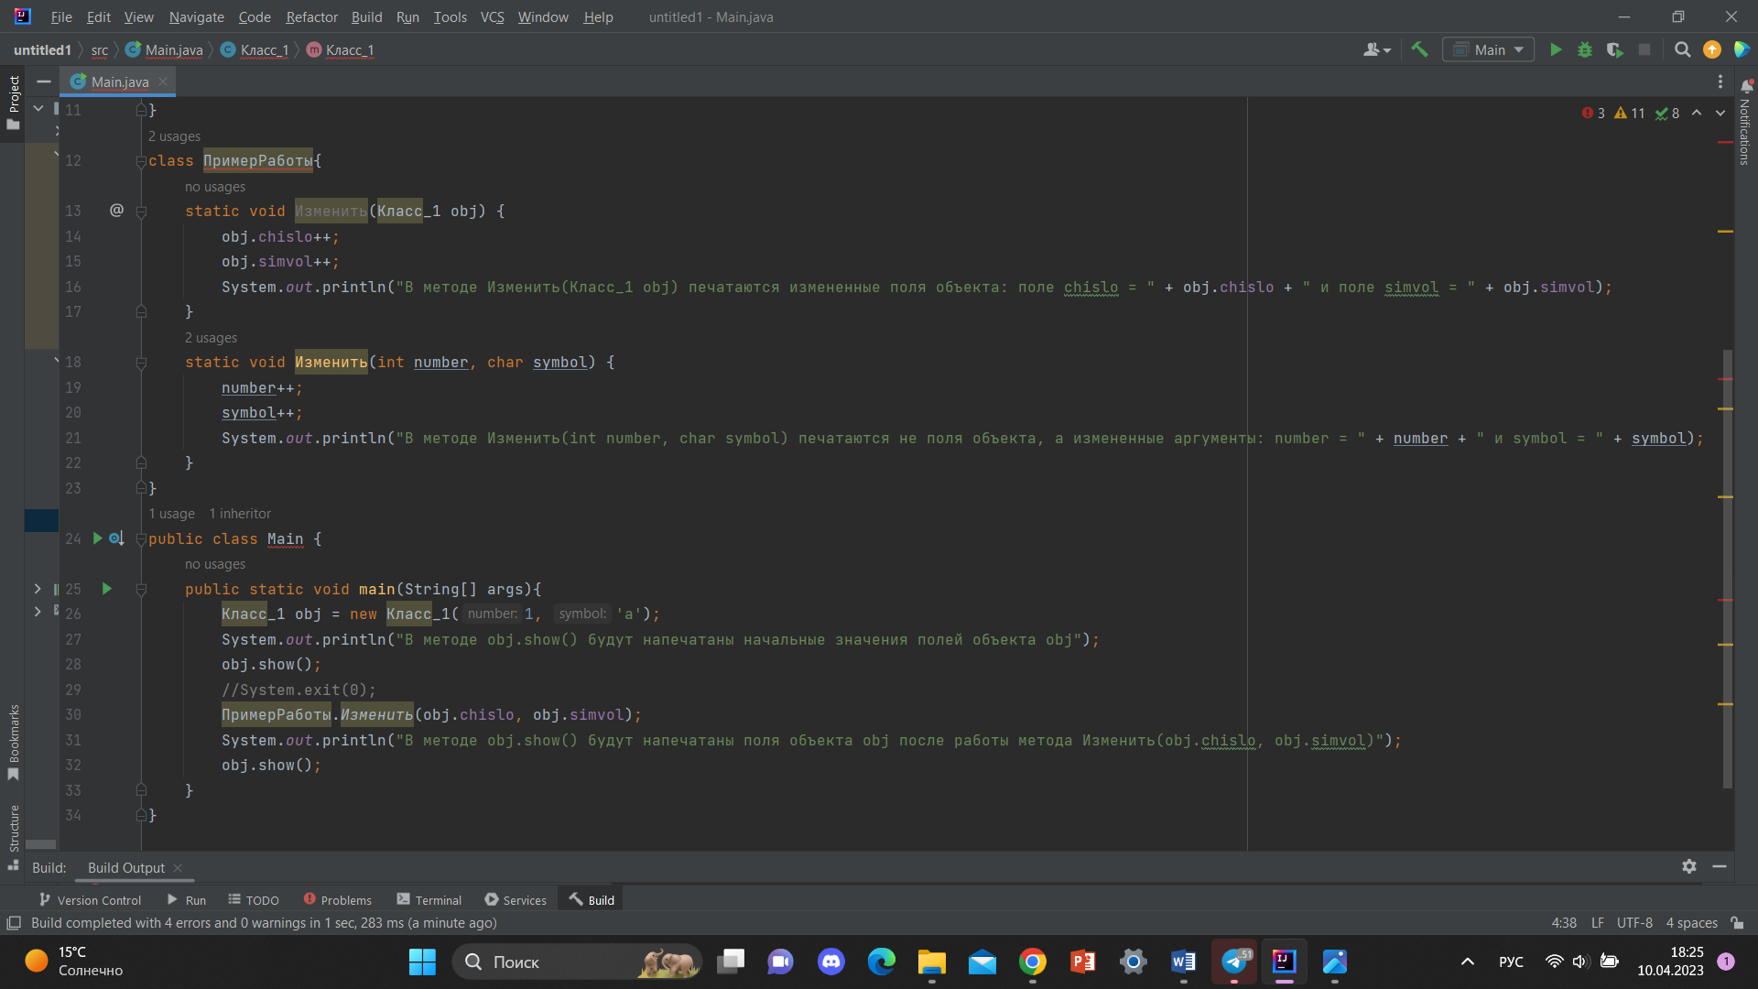

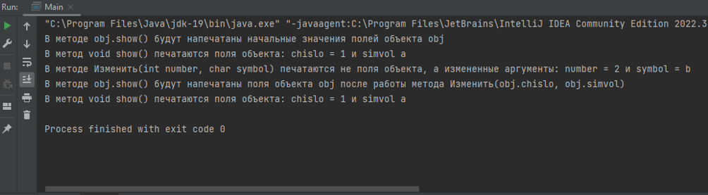

**Ответы на вопросы**

1. Если переименовать атрибуты класса Класс_1 то ничего не изменится, но придется поменять везде названия где фигурируют эти атрибуты.

2. Строки 4-7 являются конструктором класса Класс1

3. chislo и simvol это атрибуты класса, а number и symbol это переменные переданные в конструктор.

4. Метод show() выводит значение атрибутов chislo и simvol.

5. Методы Изменить() класса ПриемРаботы являются конструкторами, один принимает экземпляр класса, а другой значения переменных.

6. В строке obj.chislo++ прибавляется 1.

7. В классе Main создается экземпляр класса Класс_1.

8. System.exit(0) Завершает работу программы с кодом ошибки 0.

9. Дважды идет передача данных в метод Изменить(). В первом случае передается экземпляр obj, а во втором атрибуты этого экземпляра.

**Задание 12.2**

* **Реализовать программу рисунка 12.3 и объяснить его работу.**
* **Сравнить код рисунка 12.3 с кодом рисунка 12.4 и найти ошибку, и исправить её.**

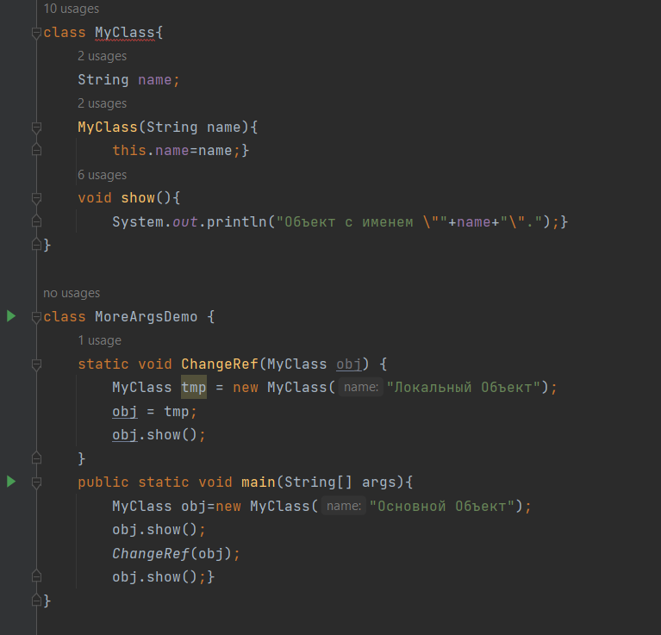

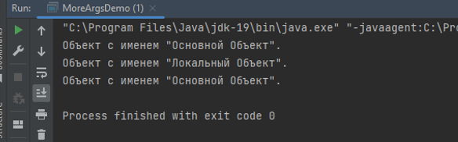

В программе присутствуют два класса. Класс MyClass имеет конструктор с одним аргументом и метод show(), который выводит значение атрибута имени. Класс MoreArgsDemo содержит статический метод ChangeRef(), в качестве аргумента выступает объект класса MyClass. В методе создается локальный объект tmp класса MyClass, а ссылка присваивается аргументу метода obj=tmp. Потом к нему применяется метод show(. Класс MoreArgsDemo содержит метод main. В нем создается объект класса MyClass и к нему применяются методы show() и ChangeRef().

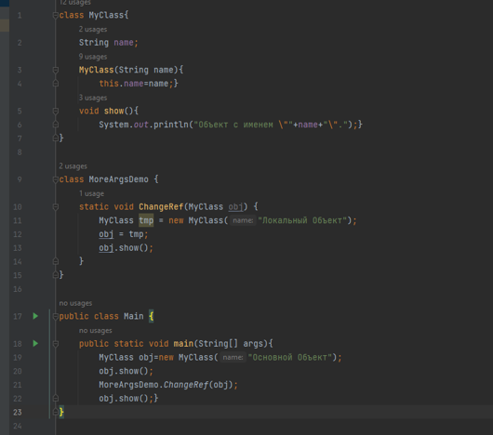

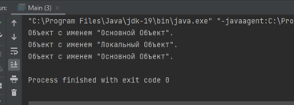

Ошибка возникает при использовании метода ChangeRef(). Метод Main перенесся в отдельный класс. Из за этого вызвать метод ChangeRef() не получиться. Нужно чтобы другие классы были перенесены в другой файл с именем этого класса.

**Задание 12.3**

**Разобрать работу программы на рисунке 12.5, определив особенности работы с массивами и объектами**

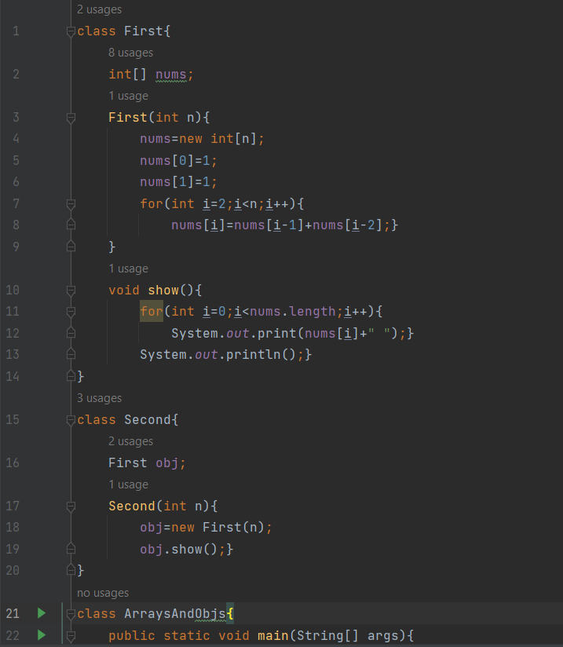

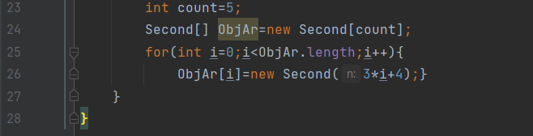

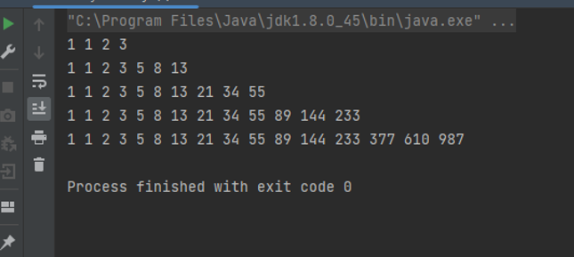

Массивы и объекты похожи тем, что они являются ссылочными сущностями, поэтому методы работы с ними похожи.

**Задание 12.4**

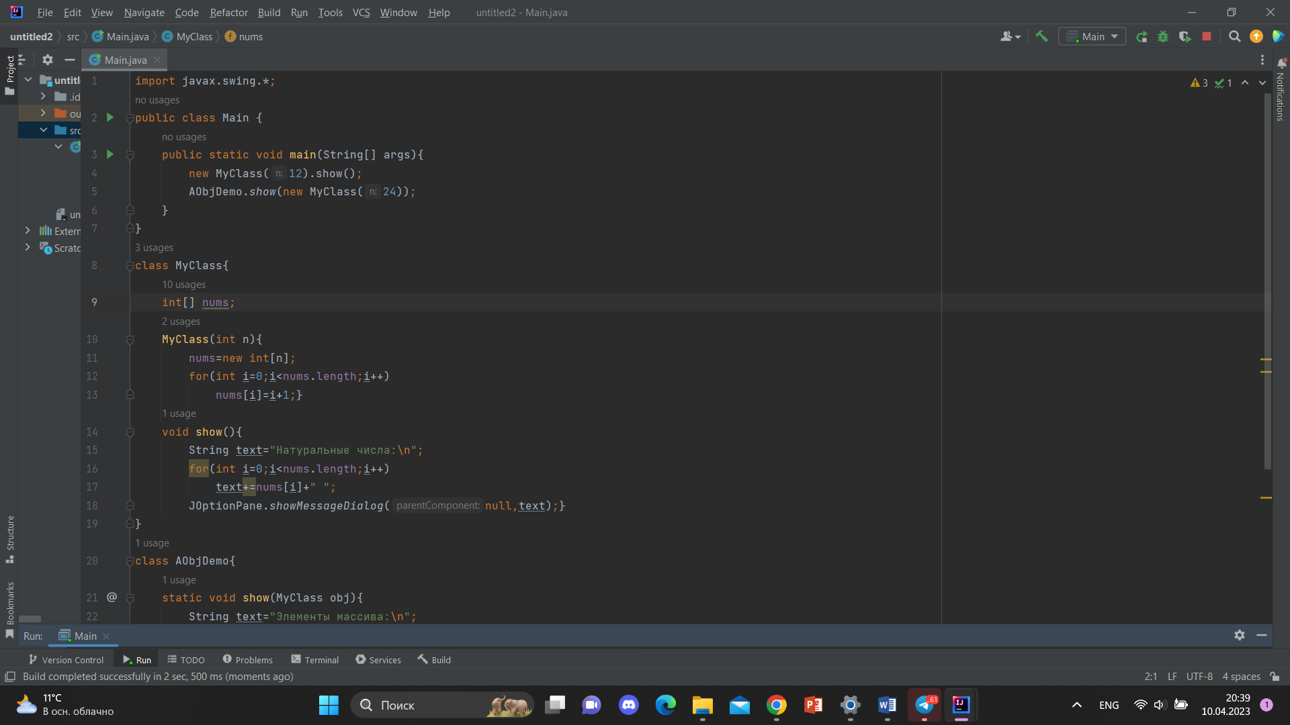

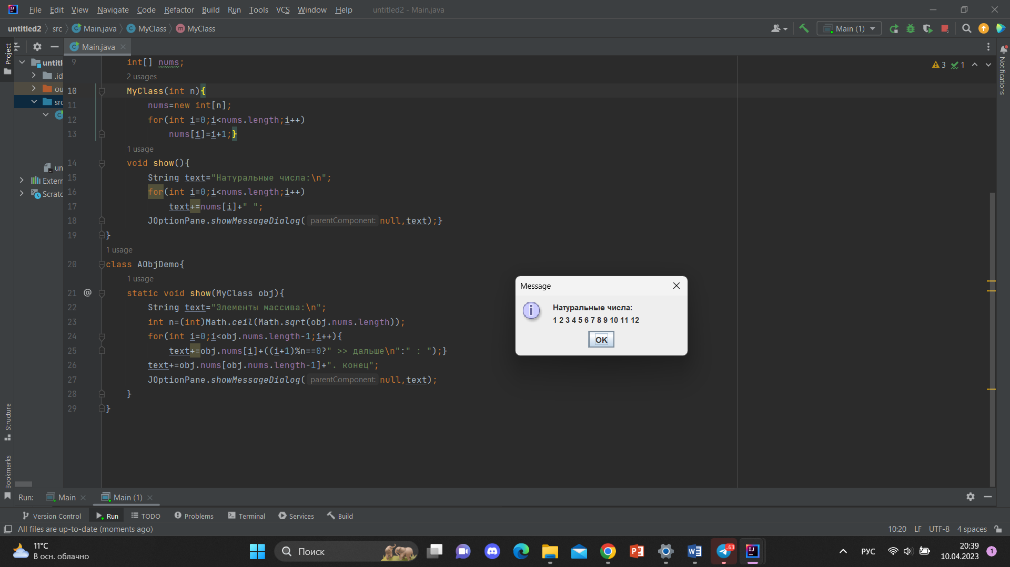

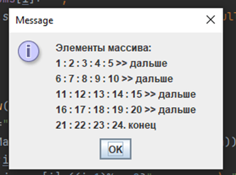

**Задание 12.4.1**

**Ответьте на следующие вопросы:**

1. В какой строчке создаётся анонимный объект?

В 4 строчке.

1. Какие ещё классы присутствуют в программе и что они делают?

Класс MyClass выводит массив и класс AobjDemo выводит элементы класса MyClass в другом виде.

1. В каком виде будут выводится результаты работы всей программы?

Результаты будут выводиться в диалоговом окне.

1. Что делает строка 4?

Создает анонимный объект класса MyClass и к нему применяется метод show().

1. Что делает строка 5 и что является аргументом в методе, используемым в этой строке?

Применяет метод show() выводящий элементы объекта в диалоговом окне. Аргументом является анонимный объект класса.

## Задание 12.4.2

**Ответьте на следующие вопросы:**

1. Зачем используется класс MyClass?

Там создается массив чисел увеличивающихся на 1 с каждым значением.

1. Что создаётся в строке 12 кода на рисунке 12.11?

Создается пространство для хранения массива размером n.

1. Что создаётся в конструкторе класса MyClass?

Создается массив заполненный натуральными числами.

## Задание12.4.3

**Ответьте на следующие вопросы:**

1.Как характеризовать метод в строке 24 рисунка 12.12? Отличается ли он от класса в строке 15 рисунка 12.11 и, если отличается, то чем?

Метод в строке 24 статический, а также имеет дополнительные математические операции.

2.Что передаётся аргументом этого методу?

Объект класса MyClass

3.Каковы особенности статического метода в Java?

Они могут вызываться без создания экземпляра класса.

4.Как работает строка 26?

Вызывается метод ceil(),а в качестве значения ей присваивается округленное значение корня квадратного из количества элементов массива объекта.

5.как работает строка 28?

Там идет составление текста для вывода в диалоговом окне.

6.Сколько выводов будет выведено в результате работы программы в целом?

Два диалоговых окна.

**Задание 12.5**

**Разобрать работу программы на рисунке 12.6**

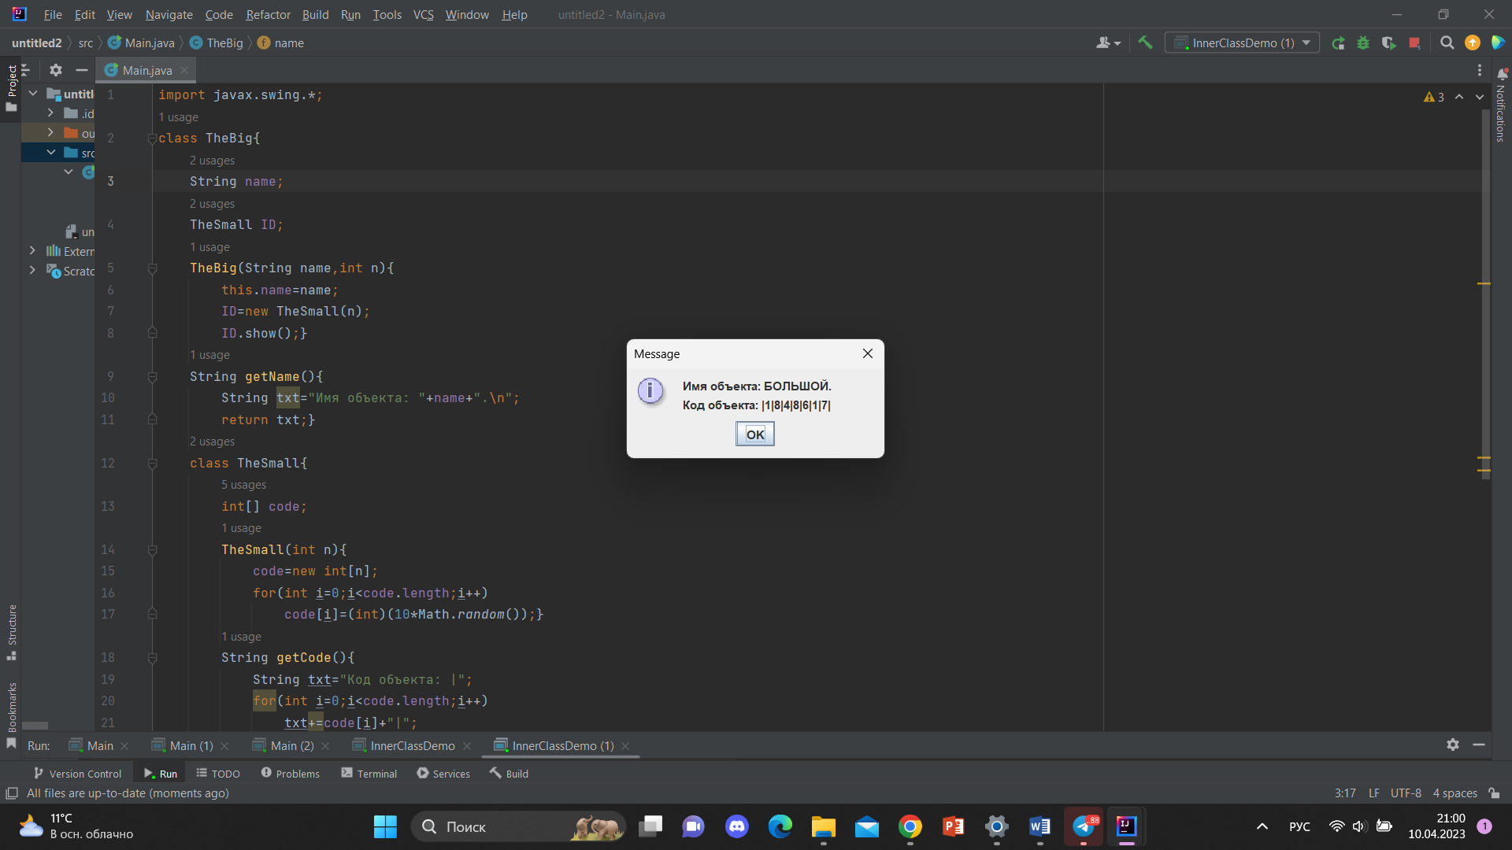

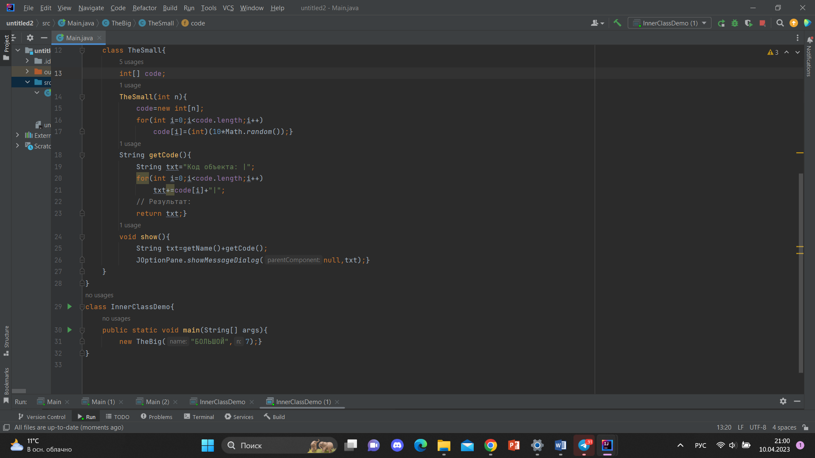

Здесь есть внешний класс TheBig и внутренний класс TheSmall. InnerClassDemo создает анонимный объект внешнего класса.

Во внутреннем классе создается и заполняется рандомными числами массив размером n.Также там есть метод GetCode(), который возвращает элементы массива и метод show() и выводит в диалоговое окно результаты методов GetCode() и GetName() класса TheBig.

Внешний класс TheBig создается и заполняется рандомными числами. Он также имеет метод GetName(), который возвращает имя экземпляра и конструктор в котором содержатся название экземпляра, массив класса TheSmall и метод show(), выводящий в диалоговое окно результат работы методов GetCode() и GetName().